SperrGrund Kanister 20 KG EPD-DBC-20220148-IBF1-EN

Sopro Bauchemie

Eigenschaften

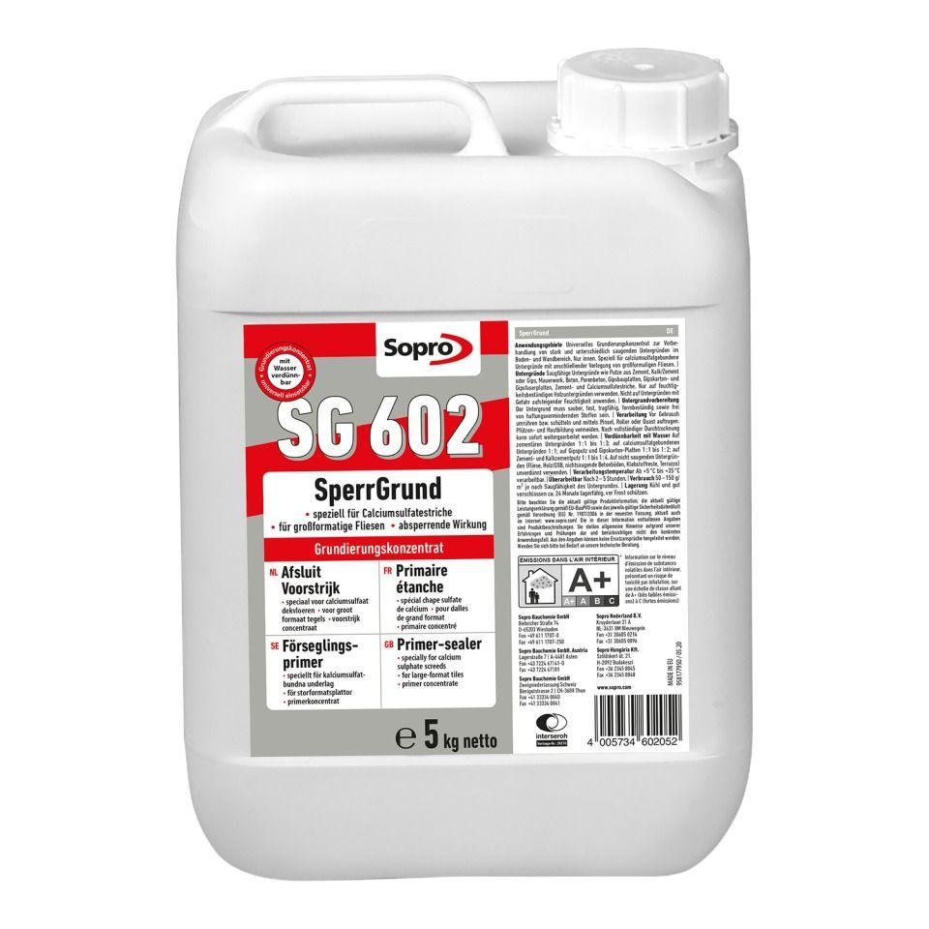

GTIN:

4005734602205

HAN:

7760220

Bindemittelbasis

Kunstharz

Eigenschaften

meerwasserbeständig, öldicht, wasserfest

Lösemittelhaltigkeit / Wasserverdünnbarkeit

lösemittelfrei

Lagerfähigkeit in Monaten

24,00

Verarbeitungstemperatur (°C)

5,00 - 35,00